MALZEME ÜRETIM VE KARAKTERIZASYON LABORATUVARI
Labotatuvarda genel olarak yüksek lisans , doktora ve Tıpta Uzmanlık tez çalışmaları olmak üzere akademik çalışmalar yapılmaktadır.

CİHAZLAR
Tıbbi Biyokimya anabilim dalı laboratuvarlarında genel olarak lisans düzeyinde Tıp öğrencilerinin eğitim öğretim faaliyetlerine yönelik standart laboratuvar malzemeleri, cihazlar, cam malzemeler ve deiyonize su sistemleri yanında lisansüstü düzeyde yapılacak çalışmalarda kullanılan bazı cihazlar da bulunmaktadır.
Bu cihazlar yardımıyla anabilim dalımız öğretim üyelerinin akademik çalışmaları, lisans üstü düzeyde araştırma görevlilerinin tez çalışmalarının yanı sıra Tıp fakültesi diğer anabilim dalları ile ortak çalışmalar da yapılmaktadır.

1-Atomic Absorbstion Flame Emission Spectrophotomether:
Marka/Model: Schimadzu AA6701F

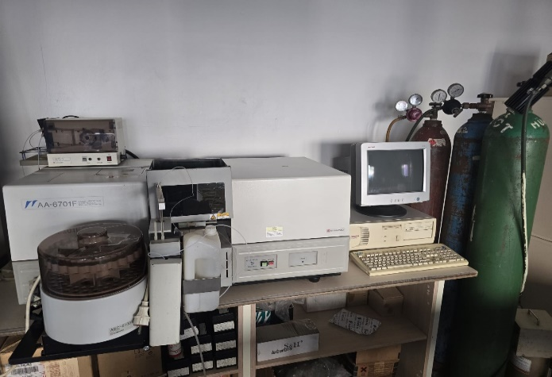

1. Genel Bakış
Shimadzu AA-6701F, yüksek hassasiyetli element analizi için tasarlanmış bir Atomik Absorpsiyon Spektrometresi (AAS) sistemidir. Hem alev (flame) hem de grafit fırın (furnace) atomlaştırma üniteleri ile çalışabilmekte, geniş dalga boyu aralığı ve gelişmiş arka plan düzeltme özellikleriyle güvenilir ölçümler sunmaktadır.
2. Teknik Özellikler
2.1 Dalga Boyu Aralığı
190 – 900 nm arası geniş spektral aralık
Çeşitli metallerin iz seviyede analizini mümkün kılar
2.2 Lamba Sistemi
8 adet hollow cathode lamba kapasiteli turret
Aynı anda 2 lamba çalıştırma: biri ölçüm, biri ısınma
3. Ölçüm Modları
Cihaz aşağıdaki ölçüm yöntemlerini otomatik olarak destekler:
Alevli AAS (flame), Mikro numune alev modu (microsampling), Grafit fırın AAS (furnace), Alev ve fırın modları arasında otomatik geçiş

2-ELISA Microplate Reader:
Marka/Model: BioTek EPOCH 2

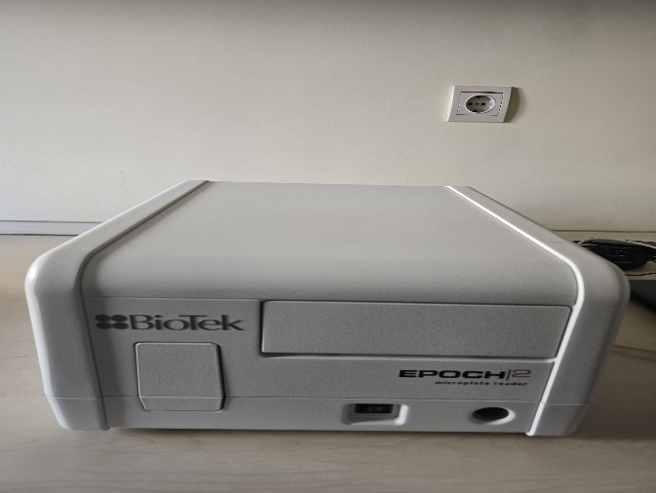

Teknik Özellikler ve Cihaz Tanıtımı
1. Genel Tanım
BioTek Epoch 2, UV-Vis absorbans ölçümleri yapan, ELISA ve diğer renkimetri temelli analizler için geliştirilmiş bir mikroplaka spektrofotometresidir. 6 kuyucuktan 384 kuyucuğa kadar tüm mikroplak tipleriyle çalışabilir.
2. Ölçüm Modları
Endpoint (tek nokta) ölçümleri
Kinetik ölçümler
Spektral tarama (spectral scan)
Kuyu alan taraması (well area scanning)
3. Optik ve Absorbans Özellikleri
Işık kaynağı: Xenon flash lamba
Dedektör: Fotodiyot
Dalga boyu aralığı: 200 – 999 nm (1 nm çözünürlük)
4. İnkübasyon ve Karıştırma (Shaking) Özellikleri
4-zone inkübasyon: Ortam sıcaklığından +4 °C üzerine, maksimum 65 °C’ye kadar ısıtma
Yoğuşma kontrolü (Condensation Control)
Karıştırma tipleri:
Linear
Orbital
Double-orbital
5. Uygulama Alanları
ELISA analizleri
Protein miktar tayini
DNA / RNA ölçümü (mikro hacimli)
Mikrobiyal büyüme takibi
Enzim kinetiği
Renkimetri temelli testler

3-HPLC:
Marka/Model: Shimadzu VP

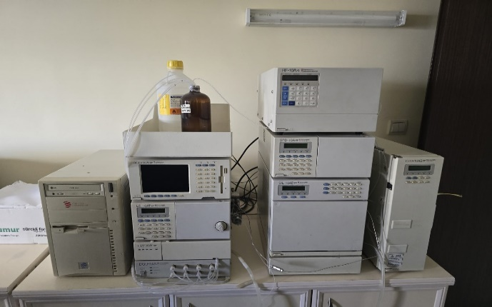

Shimadzu VP Serisi HPLC Modüllerinin Özellikleri
1. Kontrol Modülü
SCL-10A VP (System Controller)
Tüm VP modüllerini kontrol eder.
2. Pompa Modülleri
LC-10ADVP (İzokratik Pompa)
Akış aralığı: 0.001 – 10 mL/dk.
Basınç aralığı geniş ve akış doğruluğu yüksek.
LC-10ATVP (Gradient Pompa)
Düşük basınçlı gradyan sistemleri.
Solvent karıştırıcı ve çoklu solvent hattı ile gradyan analizi.
3. Degasser Modülleri
DGU-12A / DGU-14A
Mobil fazdaki çözünmüş gazları giderir.
4. Otomatik Örnekleyici
SIL-10ADVP
Enjeksiyon hacmi: 0.1 µL – 500 µL.
5. Kolon Fırını
CTO-10AVP
Kolon sıcaklığını stabil tutar.
Sıcaklık aralığı: 10–85°C.
6. Dedektör
SPD-10AVP (UV/Vis Dedektör)
Dalga boyu: 190–600 nm.
Düşük gürültü, yüksek hassasiyet.

4-Elektroforez Cihazı:
Marka/Model: BIO-RAD PowerPac Universal

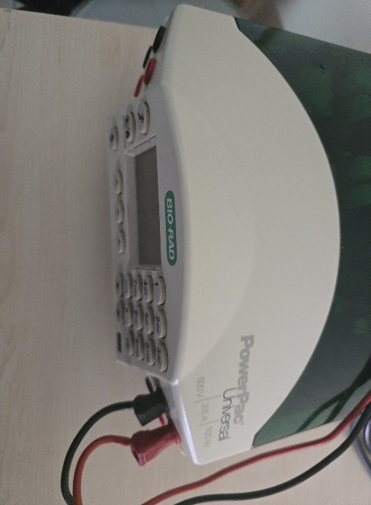

Teknik Özellikler
Maksimum çıkış: 500 V, 2,5 A, 500 W
Ayarlanabilir çıkış aralığı:
Voltaj: 10–500 V (1 V adımlarla)
Akım: 0,01–2,5 A (1 mA adımlarla)
Güç: 1–500 W (1 W adımlarla)
Çıkış Modları: Sabit voltaj (constant voltage), sabit akım (constant current), sabit güç (constant power)
Kullanım Alanları
DNA ve RNA jel elektroforezi
Protein jel elektroforezi (SDS-PAGE vb.)
Elektroblotlama (Western blot)
Çoklu jel çalışmaları (4 çıkış seti ile)

Genel Bilgi:
Tıbbi Biyokimya anabilim dalı laboratuvarlarında genel olarak lisans düzeyinde Tıp öğrencilerinin eğitim öğretim faaliyetlerine yönelik ve Sağlık ile ilgili okullarda lisans düzeyinde Sağlık Bilimleri Enstitüsüne bağlı olarak Yüksek lisans ve doktora eğitimleri ve Tıpta Uzmanlık Tüzüğü esaslarına göre ise lisans üstü düzeyde eğitim verilmektedir.

Fırat Üniversitesi hastanesinde ise Tıbbi Biyokimya ana bilim dalıyla bağlantılı olarak biyokimya laboratuvarında rutin amaçlı laboratuvar hizmetleri verilmektedir.

Tıbbi Hizmetler:
Biyokimya Laboratuarlarında;
1. Hematolojik tetkikler, İdrar tetkikleri,
2. Hormon, Vitamin, İlaç Düzeyleri,
3. Diğer Tıbbi Biyokimya ile ilgili laboratuar testleri ve tetkikler ile hizmet vermektedir.

Ana bilim dalımızda 7 Profesör kadrosunda hoca, 6 doktor araştırma görevlisi görev yapmaktadır.

